Муниципальное автономное дошкольное образовательное учреждение города Калининграда детский сад №46

Выпуск № 3

Тема: «Новогоднее волшебство
или учимся играя»

Сегодня в номере:

Мы
Поздравляем С Новым годом!!!
Наши новости
Игры на Новогодних каникулах
от наших специалистов.

Дорогие наши коллеги, родители и воспитанники!
Наступает время чудес и волшебства, которое мы называем Новым годом! 2014 год – год Лошади! Мы хотим поздравить вас с этим замечательным праздником, пожелать вам света, тепла, доброты.

Пусть этот Новый Год
Минуют все несчастья!
Пусть совершится поворот
И улыбнется счастье!
Пусть другом будет тот,
Кого ты любишь,
С кем мечтаешь…
А солнца красного восход
Нам всем дорогу освещает!
С Новым годом!
С Новым счастьем!

Заведующий МАДОУ №46
Ольга Трифонова
Учимся играя

Для успешного обучения в школе детям необходимо обладать достаточным уровнем развития внимания, памяти, мышления. Данные психические функции развиваются в дошкольном детстве. В занимательных играх малыши учатся сравнивать предметы, обобщать, группировать и исключать их по заданному свойству, находить сходства и различия. Яркие красочные картинки со сказочными героями побуждают ребенка к игре, способствуют сохранению интереса к данному виду деятельности. Играя вместе с родителями или друзьями, ваш малыш захочет рассказать о своих успехах – это значит, что в процессе игры у него будет развиваться речь, как средство общения. В предверии Новогодних праздников предлагаем вам веселые зимние коррекционно-развивающие игры.

Игра «Найди отличия у снеговиков»
Игра «Что перепутал художник?»
Игра «Чего нет у деда Мороза?»
Попросите ребенка внимательно
рассмотреть деда Мороза и рассказать, во что он одет, что держит в руках? Сравните деда Мороза на картинке-образце с другими картинками. Что изменилось? Чего не стало? Без чего дед Мороз? Отвечая на вопросы одинаковые по смыслу, но разные по речевому оформлению, ребенок поймет, что об одном и том же предмете или явлении можно сказать разными словами.

Учитель-дефектолог Лина Малиновская

ВЫБОР ИГРУШКИ

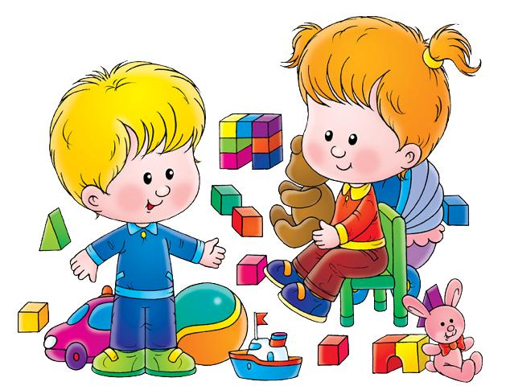Приближается празднование Нового года и Рождества Христова. В эти праздничные дни родители дарят детям подарки. Самым желанным подарком для малыша является игрушка. Как правильно выбрать игрушку, чтобы она не только порадовала ребенка, но и помогала ему развиваться? Никогда не дарите первую попавшуюся игрушку. Неправильно выбранная игрушка может настолько навредить ребенку, насколько нужная ему игрушка – помочь и быть полезной. Прежде чем принести игрушку к кассе, задайте себе два вопроса:
1. Соответствует ли внешний вид и форма игрушки этическим и эстетическим нормам?
Красивая ли и добрая она на вид? Если это очередной монстр или урод с вампирскими клыками и когтями, или агрессивный робот - наверное, не стоит приносить его в дом. Не стоит и покупать девочкам кукол, внешним видом напоминающих девиц легкого поведения, тем более содержащих в наборе вульгарную готовую одежду, косметику и предметы роскоши. Пресловутые розовые домики для Барби воспитывают из наших девочек не заботливых будущих мам, а пустых и завистливых кокеток. Пожалуйста, покупайте детям тех кукол, которые, не ущемляя потребность детей в новых современных игрушках, могут вызвать своим внешним видом у девочек желание опекать и заботиться о куклах. Именно через игры с куклами у девочек воспитывается потребность заботиться о будущих детях, а потом о престарелых родителях. У мальчиков игрушка должна вызвать желание защищать и творить добро. Стоит обратить внимание на рисунки на мячах, автомобилях, тетрадках, конфетах и других предметах. Милые родители! Старайтесь не покупать ребенку вещи с изображением чудовищ, скелетов, демонов и т. п., так как эти образы, запечатлеваясь в уме ребенка, способны вызвать у него страх и агрессию перед окружающим миром, сознание нормальности и обыденности зла. С такой психикой ребенок окажется беззащитным перед трудностями в своей взрослой жизни. 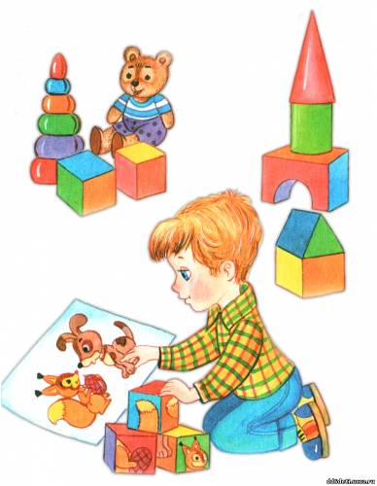
2.Развивает ли игрушка в ребенке фантазию и творческие способности?
Покупая игрушку для подарка, задумайтесь, как она повлияет на способности к познанию окружающего мира, на творчество и фантазию. Строительный конструктор научит вашего ребенка строить и придумывать создавать свое, реализовывать собственный мир. Сегодня есть прекрасные наборы для детского творчества. Лепка из различных материалов, выжигание по дереву, выпиливание, вышивание и вязание учат ребенка владеть материалом и формой, фантазировать и творить. В начале работы, проделайте трудные операции вместе, помогите полюбить эти занятия, и в дальнейшем, ребята порадуют вас подарками, сделанными своими руками. Такие занятия прививают детям любовь к труду, воспитывают творческую личность. Совместное творчество с мамой и папой создадут в доме атмосферу любви и добра, чувство защищенности и родного дома.
Воспитатель Елена Соловьева

Азбука грациозности

Что такое грация? Как пишут в словарях – это «изящество, красота в движениях», а грациозная женщина, девушка – это «изящная в движениях, стройная». Грация складывается из осанки человека, его походки, жестов, поз, которые он принимает.
Что такое осанка? Встанем к стене, прижмемся к ней головой, ягодицами, пятками, руки вдоль туловища. Около шеи и поясницы появились изгибы, ваше тело сейчас напоминает пружину. Это и есть правильная осанка.
Формирование правильной осанки нужно начинать еще, когда ваш ребенок маленький. Для этого можно использовать самые разнообразные упражнения. Одно из них можете регулярно выполнять вместе со своим ребенком.
«Кукла» Встать у стены, желательно без плинтуса, все части тела (голова, ягодицы, пятки) прижать к стене. Затем отойти от стены, сохраняя эту позу.
Работа над развитием правильной осанки длится долго, поэтому нужно запастись терпением. Позу правильной осанки держат около 300 мышц. Они «работают», т.е. сокращаются с различной силой. «Ошибка в работе», какой либо одной мышцы ведет к нарушению всей осанки. Вследствие этого необходимо тренировать мышцы, чтобы они стали «мышечным корсетом» и легко поддерживали правильную осанку.
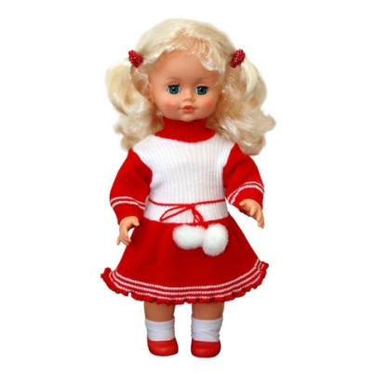
С чего же надо начинать? С умения держать голову. Проведем опыт: встаньте в стойку «смирно», выпрямитесь, втяните живот, напрягите ягодицы, сделайте их «как камушки», соедините лопатки. Резко опустите голову вниз. Ваша осанка быстро «сломалась» - плечи пали вперед, согнулась спина, прогнулась поясница, а живот выпрямился вперед. Это случилось потому, что опущенная голова расслабляет мышцы, держащие правильную осанку. Теперь поднимите голову вверх, мышцы сразу расправились, спина выпрямилась, живот подтянулся. Из этого следует, что работу над красивой осанкой нужно начинать с положения головы. Для этого предлагаем вам выучить несколько упражнений:
1. Встать ноги вместе, руки опущены вдоль туловища вниз и чуть вперед. На счет 1-2 отведите плечи назад, сейчас у вас должны подняться голова и подтянуться живот, 3-4 выпрямитесь. Выполните 4раза.
2. Исходное положение тоже, на счет 1-2 отведите плечи назад, следите за положением головы. Выполните 4раза.
3. Встать в позу правильной осанки. (Проверим: ягодицы – «камушки», живот втянут, лопатки соединены, руки вдоль туловища). На счет 1-2 поворот туловища влево, правое плечо выдается вперед, а голова не поворачивается; 3-6 напрягите мышцы тела, шеи; 7-8 и.п. Выполните 6-8 раз.
Осанка и здоровье. От умения правильно держать свое тело зависит не только внешний вид, но и здоровье. Нарушение осанки неблагоприятно сказывается на физическом развитии организма, особенно на функциях костно-мышечного аппарата, сердечно-сосудистой, дыхательной, нервной систем.
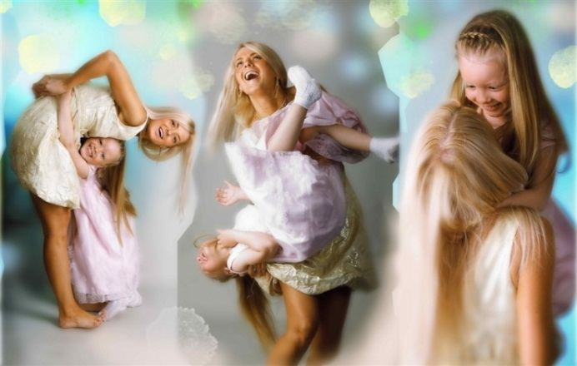

Осанка – это привычная непроизвольная поза в состоянии покоя и во время движения. Правильную осанку нужно соблюдать постоянно, где бы вы ни находились: идете ли по улице, едите ли в транспорте, трудится за столом или у прилавка (станка и т.п.). Женщинам, которые по состоянию работы, приходится долго стоять или сидеть, необходимо компенсировать этот ограниченный образ действий соответствующими физическими упражнениями, кроме того, нужно постоянно контролировать свою позу, знать, как лучше сидеть или стоять, чтобы меньше вредить здоровью.
Надо научиться правильно, двигаться во время работы и помнить, что только систематические тренировки дают успех!
Инструктор по физической культуре Юлия Белобородова

Куда пойти с ребенком в Новогодний период?
- Ледовый сезон или, где в Калининграде покататься на коньках.

ЛЕДОВАЯ АРЕНА «АЛЬБАТРОС»
Дм. Донского, 12 Билеты: 300 руб.
Ледовая арена спортивного клуба «Альбатрос» открыта в понедельник-четверг с 20.00 до 00.00 и в пятницу с 20.00 до 3.00.

СТАДИОН «БАЛТИКА)»
Пр-т Мира, 15, Билеты: 100 - 250 руб.
Каток Golden Way на стадионе «Балтика» ежедневно работает с 10.00 до 22.00. Любителей отдыха на коньках ждет 1800 кв. м ледового пространства под открытым небом.

ПАРК «ЮНОСТЬ»
Ул. Тельмана, 3 Билеты: 80-600 руб.
Крытый каток открыт в будни с 11.00 до 21.00, и в выходные с 10.00 до 22.00. Тем, кто стоит на коньках неуверенно, поможет медвежонок. Держась за его фигурку, сделать первые шаги на льду гораздо проще. Научиться катанию поможет инструктор.

КСТАТИ…
1 декабря в Центральном парке культуры и отдыха открывается каток «Лапландия». Посетители могут рассчитывать на помощь тренера и помощника для начинающих - пингвинчика. На территории катка будут работать теплая раздевалка и кафе. Причем после окончания «ледового сезона» на месте катка в парке разместится роликовая арена.

- Из космоса - в сказку. Какие выставки стоит посетить в декабре.

«КОРОЛЕВА ЛУИЗА В ВОСТОЧНОЙ ПРУССИИ»
До 21 декабря
Визит-центр «Музейный комплекс», Куршская коса, пос. Рыбачий.
Билеты: 30-50 руб.
«КОСТРОМСКИЕ ЮВЕЛИРЫ»
Весь декабрь Музей янтаря, пл. Василевского, 1. Билеты: 50 - 120 руб.

«УСТРЕМЛЕННЫЕ В КОСМОС»
Весь декабрь Музей Мирового океана, наб. Петра Великого, 1.
Билеты: 80 - 100 руб.
На научно-исследовательском судне «Космонавт Виктор Пацаев» открылась новая выставка. Она знакомит с миром космонавтики и с теми людьми, которые посвятили космосу свою жизнь.
«СКАЗКИ НА ЕЛКЕ»
Весь декабрь Фридланские ворота, ул. Дзержинского, 30 .
Билеты: 20-50 руб.
Раритетные экспонаты из коллекции музея помогут посетителям вспомнить свое детство и почувствовать атмосферу наступающего Нового года.

- На какое праздничное мероприятие сводить ребенка.

ТРЦ «ЕВРОПА», УЛ. ТЕАТРАЛЬНАЯ, 30
Для самых маленьких добрые волшебники из ТРЦ «Европа» приготовили особые подарки. На празднике 21 декабря их ждут встреча с Дедом Морозом и Снегурочкой, выступления детских музыкальных и танцевальных коллективов, Fashion show kids и детская интерактивная научная шоу-программа от сумашедшего профессора Николя. И, конечно, подарки! Все подробности на www.europecentre.ru

«МАРЬЯ-КРАСА И НОВОГОДНИЕ ЧУДЕСА»
Театр кукол, пр-т Победы, 1а, тел. 21-43-35
28-29 декабря 11.00, 13.00
1 января 13.00
2-8 января 11.00, 13.00
Билеты: 200 руб.
Главные герои спектакля - Марья-Краса и Петрушка -отправятся в увлекательное путешествие по сказкам. Они должны развеять злые чары Феи Ночи и помочь Деду Морозу и Снегурочке победить зло. После представления состоятся традиционные хороводы и игры у елки. (0+)

«ОЛИМПИЙСКИЙ НОВЫЙ ГОД»
Драматический театр, пр-т Мира, 4, тел. 21-24-22 26 декабря - 8 января, 11.00, 14.00 Билеты: 120-300 руб.
Юных посетителей театра ждет новогоднее представление у елки с участием Деда Мороза и Снегурочки «Олимпийский Новый год». Дети старше 6 лет приглашаются на спектакль - пиратский боевик «Веселый Роджер». (0-ь)
«КРАКАТУК. ЩЕЛКУНЧИК И МЫШИНЫЙ КОРОЛЬ»
ДКЖ, ул. Железнодорожная 2, тел. 58-70-90, 60-17-88 24-30 декабря, 11.00, 14.00; 2-7 января, 11.00, 14.00 Билеты: 100-300 руб.
Спектакль «Кракатук» поставлен по мотивам произведения Гофмана «Щелкунчик и Мышиный король». (0+)
«ТАЙНА ВОЛШЕБНОГО ПОСОХА, ИЛИ КТО СПАСЕТ НОВЫЙ ГОД?»
Филармония, ул.Б. Хмельницкого, 61а, тел. 64-78-90 24 декабря - 7 января, 11.00, 14.00 Билеты: 200 руб.
Ребят ждет встреча с Красной Шапочкой, Чебурашкой, Буратино и Карлсоном. Сказочные герои помогут вернуть волшебный посох Деду Морозу, который украла нехорошая ведьма. (0+)
«ЖАР-ПТИЦА»
Дом искусств, Ленинский пр-т, тел. 64-37-47 21-29 декабря, 11.00, 14.00 2-7 января, 11.00, 14.00 Билеты: 150 руб.
Кто не знает сказку Петра Ершова «Конек-Горбунок»? Встретиться с любимыми с детства героями взрослые и дети смогут на музыкальном шоу «Жар-птица». (0+)
«ЗИМНЯЯ СКАЗКА»
Музыкальный театр, пр-т Мира, 87, тел. 93-56-57 25-30 декабря 10.00, 12.30,15.30; 31 декабря 12.00; 1 января 13.30; 2-6 января 11.00, 13.30, 16.00; 7 января 11.00,13.30 Билеты: 150-420 руб.
Калининградские ребятишки приглашаются на спектакль по мотивам произведений Отфрида Пройслера. (0+)

Заместитель заведующего по ВМР
Ирина Пудова
Редакция:
Главный редактор – О.В.Трифонова
Редактор – Ю.Г.Белобородова
Творческая группа
Редакторский коллектив еще раз поздравляет всех своих читателей с Новым 2014 годом! И желает Успехов, Счастья, Творчества!!!

